臺北市興隆國小114年度國小性別平等教育宣導月
「性別雖不同，尊重共前行」徵件比賽實施計畫
壹、計畫理念
在多元與包容的現代社會，性別的差異不應成為隔閡，反而是促進理解與和諧的契機。舉
凡性別在多元文化間的不同、多元的性別氣質與傾向，以及不同性別之間的互動關係等，都需
要以尊重做為基礎並進而實踐。希望透過本次徵件主題，推動性別之間尊重的文化，讓每一位
學生都能在無偏見、無歧視、無畏懼的環境中茁壯成長。
貳、依據
一、臺北市政府114年度推展性別平等教育推展實施計畫。
二、臺北市政府114年度推動性別平等教育宣導月實施計畫。
三、臺北市政府第10屆性別平等教育委員會「政策小組」114年度工作實施計畫。
參、目標
一、依114年度性別平等教育「性別與尊重」主軸，鼓勵教師設計主題教學活動，培養學生的性別平等意識。
二、推動校園性別平等教育，以建立無性別歧視與無暴力之友善學習環境。
肆、收件截止日及地點：114年9月5日(五)12：00前於本校輔導室截止收件。
伍、比賽規則
一、主題與內容：學生自行蒐集資料，依據各年段的比賽項目與規則參賽，呈現與主題相關之內容。
二、比賽項目與規則：
(一)低年級：明信片宅急便
1.形式：明信片，可以寫給自己，也可以寫給預設的一個人（朋友、親人、名人等），透
過文字和繪圖，傳達「多元文化間的不同」、「多元的性別氣質與傾向」以及「不同性別之間的互動關係」等，都需要以尊重做為基礎，挑選其中一種意涵來創作。
2.字數最少50字，一律使用黑色或藍色筆手寫(不可使用鉛筆)，注音亦可。
3.請採用「書面紙或150磅以上」紙質製作明信片正反兩面，底色不拘，詳細規格如「附件1」。
(二)中年級：畫說性平
1.形式：四格漫畫（平面創作，請勿有立體設計），在下列主題擇一創作，請以有情節發
展的畫面，傳達「多元文化間的不同與尊重」、「多元的性別氣質、傾向與尊重」以及
「不同性別之間的互動關係與尊重」等主題，建立無偏見、無歧視、無畏懼的性別尊重
文化。
2.一律使用八開圖畫紙 (39×27公分)，紙張請以「橫式」創作，四格漫畫為限，作品的構圖、用色、創意及技巧，以生動活潑之方式自由發揮，表達主題意義及重點，限「平面創作」，請勿有立體設計。
(三)高年級：性平之詩
1. 形式：新詩（含插圖），題目自訂，在一張 A4紙上自由創作並搭配插圖呈現，文字以電腦繕打，插圖亦須由學生自行繪製(手繪或電腦繪圖皆可，但不可用 AI生成工具繪
製)，再製成PDF 檔，繳件時包含紙本(彩色列印)及上傳 PDF檔。例如：以詩句描述
「多元文化間的不同與尊重」、「多元的性別氣質、傾向與尊重」以及「不同性別之間的互動關係與尊重」等主題。擇一透過文字及插圖表達出來。
2.標楷體14號字，含標點300字以內。電子檔存檔檔名:
「學校聯絡箱號碼(共三碼)-校名-學生姓名-新詩題目」，例：081-興隆國小-李小隆
-新詩題目。
3.請填寫表單放置作品https://forms.gle/9sJiXoRCpkpgVJQt9
陸、評審標準
(一)主題性35%：符合性平素養的主題及精神。
(二)完整性25%：作品形式及內容完整。
(三)合理性15%：生活事例與回應合乎情理。
(四)創意性15%：作品創意呈現。
(五)其他10%：符號、技法與表達等。
柒、獎勵
一、各年段評選特優、優選、佳作者各頒發榮譽卡3、2、1張。
二、各類組特優學生代表本校參加臺北市114學年度性別平等教育「性別雖不同，尊重共前行」徵件比賽。
捌、本計畫經核定後實施，修正時亦同。
承辦人： 主任： 校長：
附件1
臺北市114年度國小性別平等教育宣導月
「性別雖不同，尊重共前行」徵件比賽
低年級「明信片宅急便」之明信片規格
………………………………148mm……………………………… 
…………………105 mm……………… 

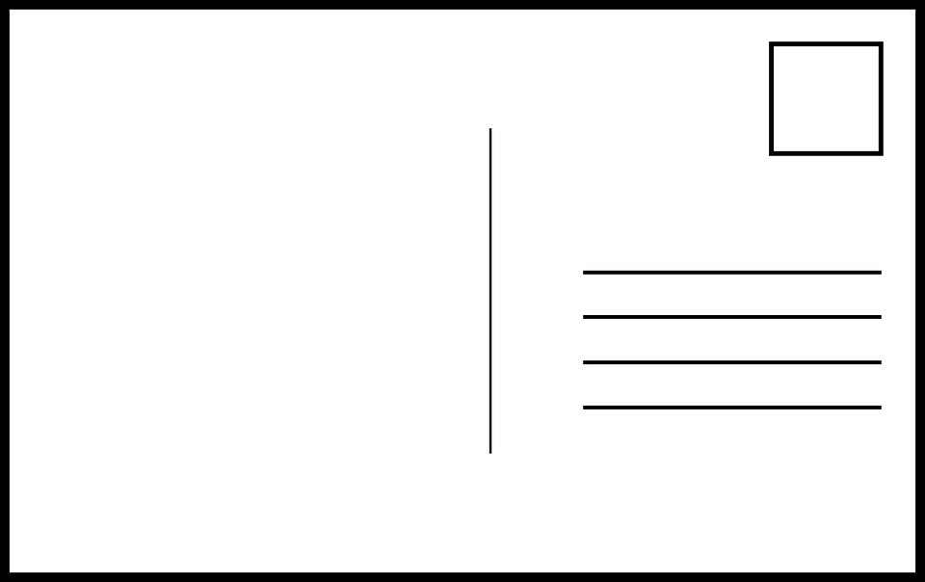
手繪創意郵票
收件人地址(虛構合理的地址)
收件人姓名(即故事對象)
這裡的線段長度、數量都可自行斟酌。
寄件人學校/班級(真實資料)
寄件人姓名(真實姓名)
(正面) 明信片正面可加上適當美編、版面可自行調整

………………………………148mm……………………………… 
…………………105 mm……………… 

信件內容寫在背面
內容要與性平教育有關
一律橫式、手寫
(背面) 明信片背面可加上適當美編

